ПРИЗНАКИ НАЧИНАЮЩЕГОСЯ ПОЖАРА
В жилых домах и подсобных постройках пожар может быстро охватить большую площадь только в тех случаях, когда в помещении воспламенятся пролитые горючие жидкости (например, падение на пол керогаза). В газифицированных домах это может иметь место при взрывообразной вспышке газа. В жилых домах пожар чаще всего начинается с появления незначительного пламени, которому предшествует более или менее продолжительный период нагревания или тления твердых горючих предметов.
Наличие запаха перегревшегося вещества и появление легкого, сначала едва заметного, а затем все более сгущающегося и действующего на глаза дыма – это первые верные признаки пожара. Электрические провода, постепенно нагреваясь при перегрузке, сначала «сигнализируют» об этом характерным запахом резины, а затем изоляция воспламеняется и горит или тлеет, поджигая расположенные рядом предметы. Одновременно с запахом резины может погаснуть свет или электрические лампы начнут гореть вполнакала, что иногда также является признаком назревающей опасности загорания изоляции электропроводов.
Когда в помещении, где начался пожар, имеется усиленная вентиляция (открыто окно, дверь на балкон), находящиеся в соседних комнатах люди иногда узнают о начавшемся пожаре не по дыму или запаху гари, а по потрескиванию горящего дерева, похожему на потрескивание горящих в печке сухих дров. Иногда слышен свистящий звук, могут быть видны отблески пламени.
О горении сажи в трубе иногда узнают по гудящему звуку, похожему на завывание ветра, и по смолистому запаху горящей сажи.
Знание признаков начинающегося пожара в жилом доме помогает своевременно обнаружить и принять меры к его ликвидации.
Обнаружив начинающийся пожар, необходимо в первую очередь возможно скорее уведомить об этом пожарную охрану. Следует иметь в виду, что чем скорее приедут пожарные, тем легче и с меньшим ущербом будет прекращен пожар. Пожарную команду нужно вызвать также при появлении даже небольшого количества дыма в доме, когда есть опасность возникновения пожара в недоступном для осмотра месте или если невозможно установить причину появления дыма.
Распространению пожара в жилом доме чаще всего могут способствовать вентиляционные каналы, окна и двери, через которые поступает свежий воздух, дающий дополнительный приток кислорода, способствующего развитию пожара. Вот почему не рекомендуется разбивать стекла в окнах горящего помещения и оставлять открытыми двери в соседние помещения.
Если пожар был замечен поздно и имеющихся огнетушащих средств недостаточно, нужно принять меры к тому, чтобы задержать распространение огня. Для этого необходимо по возможности плотно закрыть все двери, окна в помещении, где начался пожар. Заложить щели между полом и дверью можно мокрой тканью, перекрыть газ, отключить электроэнергию. Если дом или квартира заполняются дымом, дышать надо через мокрую ткань, а двигаться как можно ближе к полу (там меньше дыма). Следует помнить, что дети, испугавшись огня или дыма, могут спрятаться в укромных местах (под кроватью, в шкафу) и не отзываться на незнакомые голоса.
Прежде чем открыть закрытую дверь в горящем доме, дотроньтесь до нее обратной стороной ладони. Не открывайте ее, если вы почувствуете, что дверь теплая – за ней огонь. Постарайтесь вывести из горящего дома (квартиры) находящихся там людей. Не пытайтесь захватить с собой ценные вещи и другое имущество.
Выбирайте как можно более безопасный путь эвакуации и постарайтесь не паниковать. Не пользуйтесь лифтами во время пожара. Спускайтесь только по лестницам. Никогда не бегите наугад. По прибытию пожарных полностью подчиняйтесь их командам. Не заходите обратно в горящее помещение до тех пор, пока пожарные не скажут, что опасность миновала.
А что делать, если огонь отрезал путь к выходу? Главное постарайтесь сохранить спокойствие. Уходите в дальнюю от горящего помещения комнату, плотно закрывая за собой все двери. Откройте окно и постарайтесь привлечь внимание прохожих криками о помощи. Услышав вас, они вызовут пожарную охрану.
Если ваша квартира расположена невысоко и вам угрожает непосредственная опасность, то выбирайтесь через окно. При этом вылезайте вперед ногами, держась руками за окно, опустите тело, максимально приблизившись к земле, а затем прыгайте.

ПОРЯДОК ВЫЗОВА ПОЖАРНОЙ ОХРАНЫ
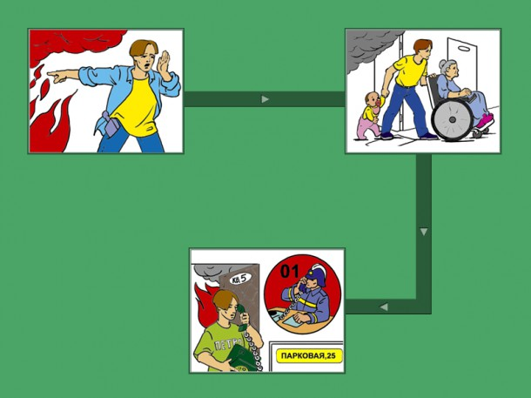
Телефон пожарной охраны -»01″.
Необходимо помнить, что правильное и полное сообщение о пожаре позволит пожарной охране предвидеть возможную обстановку и принять необходимые решения, дающие возможность в кратчайший срок сосредоточить у места пожара соответствующие силы и средства по его ликвидации. В дополнение к сведениям об объекте пожара и его адресе необходимо указать место возникновения, внешние признаки пожара, наличие угрозы людям, удобный проезд, а также сообщить свою фамилию.
Существует правило: вызывающий пожарных должен организовать их встречу и указать кратчайший путь следования на пожар.
Если пожар возник дома, возможно эвакуироваться придется в темноте и с другими трудностями. Выбираться из горящего помещения будет гораздо проще, если заранее спланировать и продумать свой путь эвакуации:
- убедитесь, что спланированный вами путь эвакуации не имеет препятствий, покрытие пола не имеет дефектов, о которые можно споткнуться;
- если имеются серьезные трудности с передвижением (инвалидность), желательно, чтобы ваша комната находилась на первом этаже или как можно ближе к выходу;
- в случае необходимости помощи при передвижении около кровати должно быть оповещающее устройство (звонок или телефон).
Многие пожары в жилье возникают ночью. Вот несколько простых вещей, которые необходимо делать каждый вечер, чтобы уберечь себя и свою семью от пожара:
- отключите все электроприборы, не предназначенные для постоянной работы;
- выключите все газовые приборы;
- убедитесь, что вами не оставлены тлеющие сигареты;
- отключите временные нагреватели;
- установите ограждение вокруг открытого огня (печи, камина).

ЕСЛИ ПОЖАР ПРОИЗОШЕЛ, ВЫ ДОЛЖНЫ ЗНАТЬ, ЧТО ДЕЛАТЬ ПРИ ПОЖАРЕ:
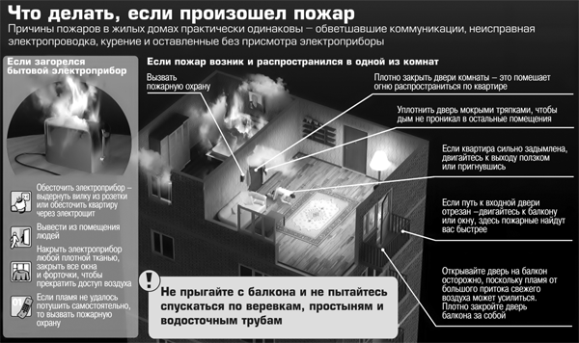
необходимо немедленно вызвать пожарную охрану по телефону «01″, сообщив свой точный адрес, объект пожара и встретить пожарную охрану. Детям – если рядом есть взрослые, сразу позовать их на помощь;
если горение только началось, вы его легко затушите водой, накроете толстым одеялом, покрывалом, забросаете песком, землей;
ни в коем случае не тушить водой горящие электропроводку и электроприборы, находящиеся под напряжением – это опасно для жизни;
если вы видите, что не сможете справиться с огнем, и пожар принимает угрожающие размеры, срочно покиньте помещение;
никогда не прячьтесь в задымленном помещении в укромные места.
И помните, что пожар легче предупредить, чем погасить,
и что маленькая спичка может обернуться большой бедой!

ЕСЛИ ГОРИТ ТЕЛЕВИЗОР
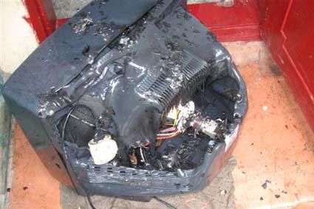
1. Обесточьте телевизор или полностью квартиру (помещение);
2. Сообщите о возгорании в пожарную охрану;
3. Если после отключения телевизор продолжает гореть, то залейте его водой через отверстия задней стенки, находясь при этом сбоку от аппарата, или же накройте его плотной тканью. Если горение, несмотря на попытки потушить, продолжается, то остается последнее – выбросить телевизор через окно на улицу. Но прежде чем бросить, не забудьте посмотреть вниз;
4. Во избежание отравления продуктами горения немедленно удалите из помещения людей, не занятых тушением, в первую очередь детей;
5. После ликвидации загорания вызовите телемастера. Если имущество застраховано, то не забудьте в трехдневный срок сообщить о несчастье в инспекцию госстраха.
6. Аналогично действуйте и при загорании других электробытовых приборов.
Примечание. Если телевизор взорвался и пожар усилился, не подвергайте жизнь опасности, покиньте помещение, закрыв дверь и окна.

ПОЖАР НА БАЛКОНЕ (ЛОДЖИИ)
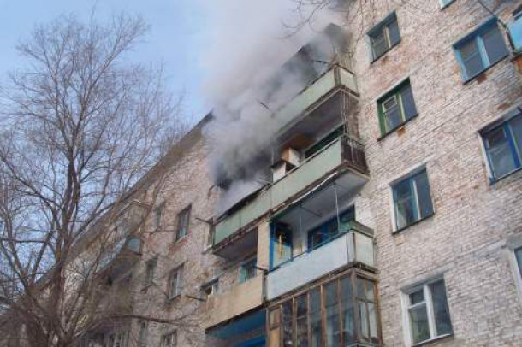
1. Позвоните в пожарную охрану.
2. Попытайтесь потушить подручными средствами (водой, стиральным порошком, мокрой плотной тканью, землей из-под цветов и т. п.). Если огонь набирает силу и Ваши усилия тщетны, то немедленно покиньте балкон, плотно закрыв за собой дверь, чтобы вслед Вам не проник огонь. Закройте все форточки и двери, не создавайте сквозняка! В ходе тушения можно выбрасывать горящие вещи и предметы вниз, убедившись предварительно, что там нет людей.
3. Предупредите соседей с верхних этажей, что у вас пожар.

ДЫМ В ПОДЪЕЗДЕ
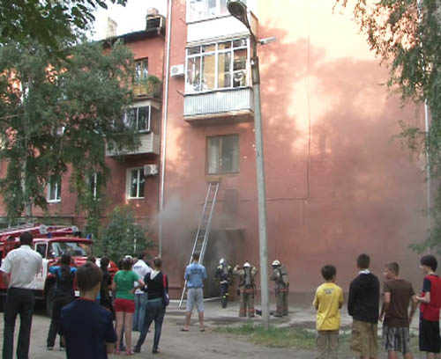
1. Позвоните в пожарную охрану.
2. Если дым не густой и Вы чувствуете, что дышать можно, то попробуйте определить место горения (квартира, почтовый ящик, мусоросборник и т.п.), а по запаху – что горит (электропроводка, резина, горючие жидкости, бумага и т. п.).
3. Помните, что огонь и дым на лестничной клетке распространяются только в одном направлении – снизу вверх.
4. Если Вам удалось обнаружить очаг, то попробуйте его потушить самостоятельно или при помощи соседей подручными средствами.
5. Если потушить пожар не представляется возможным, то оповестите жильцов дома и, не создавая паники, попробуйте выбраться наружу, используя лестничные марши или через пожарные лестницы балкона. Проходя по задымленным участкам, постарайтесь одолеть их, задерживая дыхание или закрыв рот и нос влажным платком, полотенцем.
6. Если дым идет из квартиры и оттуда слышны крики, то надо, не дожидаясь пожарных, выбить двери. Помните, что гореть может в прихожей, и есть вероятность выхода огня в подъезд, то есть прямо на Вас. И второе – взломав дверь, Вы тем самым усилите приток воздуха и соответственно горение.
7. Если же, выйдя в подъезд, Вы попали в густой дым, то нужно немедленно вернуться в квартиру и плотно закрыть дверь. А дверные щели и вентиляционные отверстия, в которые может проникать дым, необходимо заткнуть мокрыми тряпками. Если дым все же проникает, то покиньте прихожую и закройтесь в комнате. И последнее, что Вы можете сделать – это выйти на балкон, и постараться привлечь к себе внимание.
8. При наличии пострадавших вызовите скорую помощь.
9. Если Вы живете в здании повышенной этажности (10-й и выше), то здесь на случай пожара предусмотрены дополнительные меры по обеспечению Вашей безопасности. Это незадымляемые наружные лестницы, системы дымоудаления и внутренних пожарных кранов, автоматическая пожарная сигнализация в квартирах. За указанным оборудованием следует осуществлять контроль и в случае неисправности звонить в диспетчерскую РЭУ для принятия технических мер по ее устранению. В 9-этажных домах на лоджиях для эвакуации при пожаре предусмотрены металлические лестницы, поэтому напоминаем, что забивать и загромождать люки на лоджиях запрещается также, как и демонтировать лестницы.

ПОЖАР, ДЫМ В ПОДВАЛЕ
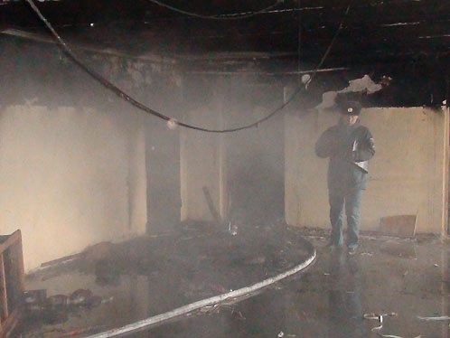
1. Позвоните в пожарную охрану.
2. Ни в коем случае не пытайтесь сами проникнуть в подвал, это может закончиться для Вас трагично.
3. Если Вы живете на первом этаже и в Вашей квартире стал появляться дым, то откройте окна (но не дверь в подъезд), а затем покиньте квартиру, оповестив соседей. Дожидайтесь приезда пожарных на улице. На вышележащих этажах рекомендуем тоже открыть окна.
4. Но если Вы все же зашли в подвал или оказались там на момент пожара, то советуем пробираться либо низко пригнувшись, либо ползком. Старайтесь дышать через ткань, тряпку. Если Вы заблудились, то постарайтесь определить, в какую сторону больше вытягивает дым, значит, вероятней всего там дверной проем.
Примечание: во время пожара в подвале из-за слабого притока воздуха возникает очень высокая температура, так что можно ориентироваться по температуре воздуха и на ощупь по стенам. Тем не менее, если выход не найден, то не отчаивайтесь, лягте в проходе, где сравнительно не очень высокая температура, и постарайтесь чем-нибудь накрыться. Рано или поздно Вас все равно обнаружат.

ПОЖАР В МНОГОЭТАЖНОМ ЗДАНИИ
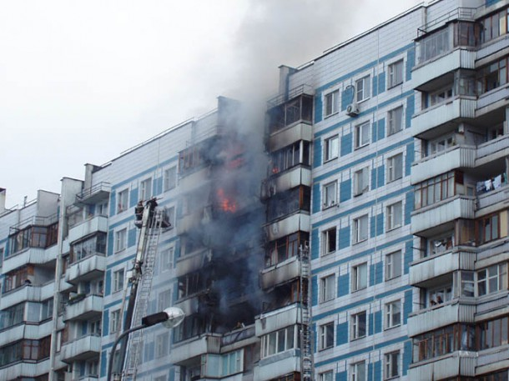
Прежде всего, входя в любое незнакомое здание, постарайтесь запомнить свой путь, обращайте внимание на расположение основных и запасных выходов.
1. Если Вы услышали крики «Пожар!» либо почувствовали запах дыма, либо увидели пламя – позвоните в пожарную охрану.
2. Постарайтесь сохранять спокойствие и выдержку, успокойте находящихся рядом людей, особенно женщин. Оцените обстановку, убедитесь в наличии реальной опасности, выясните, откуда она исходит, затем спокойно, без паники начинайте двигаться в обратную сторону, направляясь к выходу. Двигаясь в толпе, пропустите вперед детей, женщин и престарелых, останавливайте паникеров. Помогайте тем, кто скован страхом и не может двигаться, разговаривайте с ними спокойно и внятно, поддерживайте под руки.
3. Оказавшись в толпе, согните руки в локтях и прижмите их к бокам, сжав кулаки. Наклоните корпус назад, уперев ноги вперед, и попытайтесь сдерживать напор спиной, освободив пространство впереди и медленно двигаясь. Заслоняйте детей спиной или посадите их себе на плечи.
4. Не входите туда, где большая концентрация дыма! В современных зданиях очень много пластика, синтетики, которые при горении выделяют сильно токсичные вещества. Достаточно сделать несколько вдохов – и Вы можете погибнуть тут же на месте.
5. При заполнении помещений, коридоров дымом идите в сторону незадымленной лестницы либо к выходу, но только не к лифту. Пользоваться лифтом во время пожара категорически запрещается! Держитесь за стены, поручни, дышите через носовой платок или одежду. Если концентрация дыма увеличивается, то пригнитесь либо передвигайтесь ползком. Если Вы чувствуете повышение температуры, то, значит, Вы приближаетесь к опасной зоне, и лучше всего в этой ситуации повернуть обратно.
6. Если из-за густого дыма, повышенной температуры и огня Вы не можете выйти на лестницу или в коридор, нужно немедленно вернуться обратно, плотно прикрыв за собой дверь. А дверные щели и вентиляционные отверстия заткните мокрыми тряпками. Создавайте запас воды в ванной.
7. При образовании опасной концентрации дыма и повышенной температуры в квартире (комнате) следует выйти на балкон, лоджию, плотно прикрыв дверь. Захватите с собой намоченное одеяло, ковер, другую плотную ткань, чем Вы сможете накрыться от огня в случае его проникновения через дверной и оконный проемы, но такой защиты хватит ненадолго. При отсутствии балкона у Вас последний, рискованный шанс – это встать на подоконник (выступ, карниз), держась за стену.
8. Если внизу под Вами нет огня и в комнате оставаться опасно, то попробуйте спуститься на этаж ниже, используя крепко связанные простыни, шторы, веревки и т. п. Можно для самоспасения применить и пожарный рукав. Спасаться рекомендуем по одному, подстраховывая друг друга. Конечно, подобное самоспасение связано с риском для жизни, но иного выхода у Вас нет. И если Вы начали бороться за свою жизнь, то боритесь до конца, а не прыгайте вниз, как это сделали более 40 человек во время одного из самых катастрофических пожаров века в 30-этажном «Аутодафе» (здание контор) в Бразильском городе Сан-Паулу. Все они погибли.
9. И последнее. Если Вы все же решили спасаться через сильно задымленный коридор, что крайне опасно, то советуем захватить намоченную плотную ткань, которой следует накрыться и двигаться пригнувшись либо ползком. Плотная ткань будет предохранять Вас от дыма и позволит проскочить через незначительные участки с открытым огнем и высокой температурой. Если на Вас надвигается огненный вал, то, не мешкая, падайте, закрыв голову тканью, в этот момент не дышите, чтобы не получить ожогов внутренних органов.

ПОЖАР В ЛИЧНОМ АВТОМОБИЛЕ
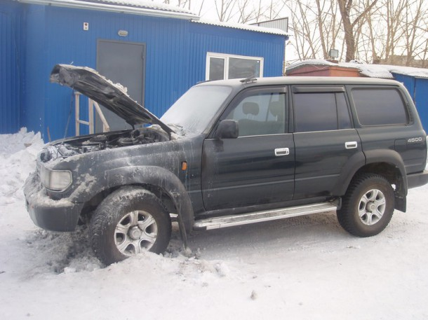
Есть три наиболее важные вещи, которые надо всегда иметь в автомобиле: аптечку с медикаментами, огнетушитель и несинтетическую накидку. Если автомобиль загорелся, то:
- остановите автомобиль и выключите двигатель;
- поставьте машину на тормоз и блокируйте колеса (неустойчивое положение может усугубить инцидент);
- выставите сигналы на дорогу;
- займитесь жертвами;
- вызовите помощь (медицинскую и техническую), пожарных, милицию;
- следите, чтобы не было утечки бензина: сигарета или даже маленький камешек способный вызвать трение, могут стать причиной пожара.
Огонь в автомобиле зарождается почти всегда под капотом мотора из-за разрыва трубопровода, подающего бензин, либо в результате загорания в карбюраторе или газовом баллоне. Первое, что необходимо сделать – это разъединить контакты, вытащив ключ из замка зажигания. Если машина работает на газе, закрываются два крана, расположенные в багажнике на баке с топливом. После этого направить струю огнетушителя на основание пламени; если огнетушителя нет – использовать песок, землю, накидку, одежду. Эффективен также пакет с водой, брошенный с силой на объятые пламенем части автомобиля. Далее:
- если пожар затронул только карбюратор, достаточно включить мотор на максимальные обороты, что поможет потушить огонь;
- если есть раненые, их необходимо отнести в безопасное место;
- если огонь охватил заднюю часть машины, где находится бензобак, единственное, что остается сделать – это быстро удалиться от машины. Сцены из фильмов, где взрывается автомобиль, в жизни довольно редки; это может произойти, если бензобак почти пустой или машина работает на газовой установке;
- если пожар охватил салон автомобиля, знайте: опасность велика, огонь быстро распространяется по обивке, состоящей из ткани, пластика.

ПОЖАР В КВАРТИРЕ
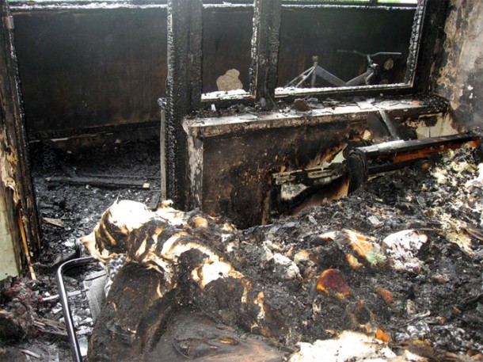
Что НИКОГДА НЕ НУЖНО делать при пожаре в доме (квартире):
- бороться с пламенем самостоятельно, не вызвав пожарных (если Вы не справились с огнем за несколько секунд, его распространение приведет к большому пожару);
- пытаться выйти через задымленный коридор или лестницу (дым очень токсичен, горячий воздух может также обжечь легкие);
- опускаться по водосточным трубам и стоякам с помощью простыней и веревок (если в этом нет самой острой необходимости, ведь падение здесь без отсутствия особых навыков почти всегда неизбежно);
- прыгать из окна (начиная с 4-го этажа, каждый второй прыжок смертелен)
Необходимо:
1. Сообщить в пожарную охрану по телефону 01.
2. Выведите на улицу детей и престарелых.
3. Попробуйте самостоятельно потушить пожар, используя подручные средства (воду, стиральный порошок, плотную ткань, от внутренних пожарных кранов в зданиях повышенной этажности, и т.п.).
4. При опасности поражения электрическим током отключите электроэнергию (автоматы в щитке на лестничной площадке).
5. Помните, что легковоспламеняющиеся жидкости тушить водой неэффективно. Лучше всего воспользоваться огнетушителем, стиральным порошком, а при его отсутствии мокрой тряпкой.
6. Во время пожара необходимо воздержаться от открытия окон и дверей для уменьшения притока воздуха.
7. Если в квартире сильно задымлено и ликвидировать очаги горения своими силами не предоставляется возможным, немедленно покиньте квартиру, прикрыв за собой дверь.
8. При невозможности эвакуации из квартиры через лестничные марши используйте балконную лестницу, а если ее нет, то выйдите на балкон, закрыв плотно за собой дверь, и постарайтесь привлечь к себе внимание прохожих и пожарных.
9. По возможности организуйте встречу пожарных подразделений, укажите на очаг пожара.

ЕСЛИ ВЫ НЕ МОЖЕТЕ (ИЛИ НЕ РИСКУЕТЕ) ВЫЙТИ ИЗ КВАРТИРЫ
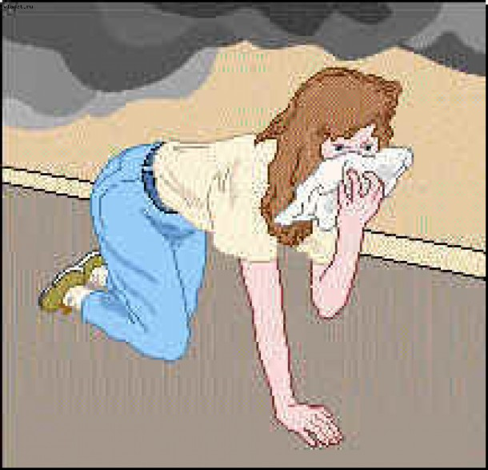
Необходимо:
- закрыть окна, но не опускать жалюзи;
- заткнуть все зазоры под дверьми мокрыми тряпками;
- выключить электричество и перекрыть газ;
- приготовить комнату как «последнее убежище», так как в этом может возникнуть необходимость;
- наполнить водой ванну и другие большие емкости;
- снять занавески, так как стекла под воздействием тепла могут треснуть и огонь легко найдет на что переключиться;
- отодвинуть от окон все предметы, которые могут загореться;
- облить пол и двери водой, понизив таким образом их температуру;
- если нельзя использовать лестницы, и единственным путем к спасению может оказаться окно, нужно попытаться сократить высоту прыжка, связав простыни или что-нибудь другое или же прыгнуть на полотняные покрытия грузовика, крышу машины, цветник, навес;
- прежде чем прыгнуть, нужно бросить вниз матрасы, подушки, ковры, чтобы смягчить падение;
- если вы живете на нижних этажах, то можете спуститься, используя балконы.
Пожар на различных этажах здания затрагивает, в основном, внутреннюю обстановку, хорошо горящие части потолка, пола и т.д. Необходимо помнить о высокой токсичности при горении пластика, присутствующего, как правило, в каждом доме.

ПОЖАР НА РАБОЧЕМ МЕСТЕ (КАБИНЕТЕ, ЦЕХЕ и т.п.)
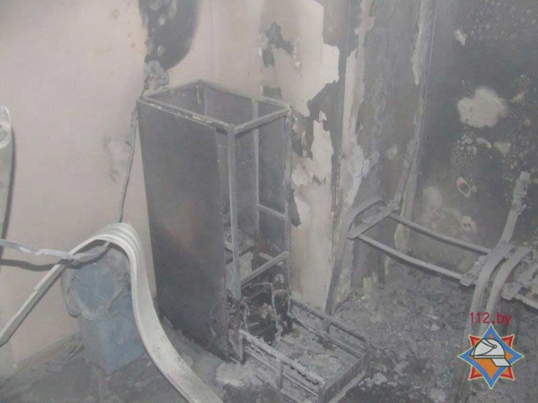
Нужно:
1. Сообщить в пожарную охрану.
2. Необходимо оповестить всех окружающих Вас коллег о пожаре.
3. Попробуйте, используя пожарные краны, огнетушители, подручные средства, потушить огонь.
4. Если видите, что сил потушить не хватает, то покиньте опасную зону.
5. По прибытии пожарных объясните, что и где горит.

ГОРИТ ОДЕЖДА НА ЧЕЛОВЕКЕ
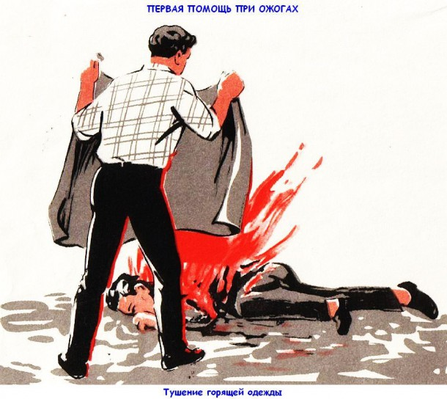
1. Не давайте бежать – пламя разгорается еще сильнее (воздействие пламени горящей одежды в течение 1-2 минуты приводит к тяжелым ожогам со смертельным исходом).
2. Опрокиньте его на землю, при необходимости сделайте подножку, а затем погасите огонь при помощи плотной ткани, воды, земли, снега и т. п., оставив голову открытой, чтобы он не задохнулся продуктами горения. Есть еще один вариант – попробуйте скинуть горящую одежду, но очень быстро.
3. Вызовите скорую помощь, сообщите в пожарную охрану.
4. Окажите посильную доврачебную помощь. (При попытке самосожжения вызовите также милицию.)

КРИКИ «ПОЖАР!», ПАНИКА В ОБЩЕСТВЕННОМ МЕСТЕ
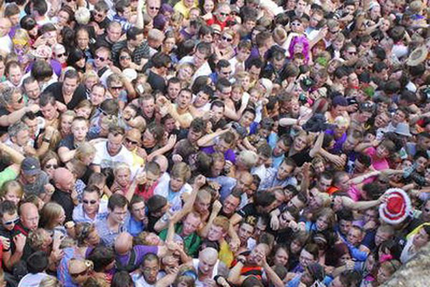
1. Услышав крики «Пожар», постарайтесь сохранять спокойствие и выдержку, призывайте к этому стоящих людей. Оцените обстановку, убедитесь в наличии реальной опасности (возможно, кто-то этим криком хочет привлечь внимание людей).
2. Стоя на месте, внимательно оглядитесь вокруг. Увидев телефон или кнопку пожарной сигнализации, сообщите о реальном пожаре в пожарную охрану (не считайте, что кто-то сделает за Вас) и начинайте спокойно двигаться к ближайшему выходу. Если есть возможность справиться с огнем, попросите о помощи рядом стоящих людей и, используя средства пожаротушения и подручные средства, потушите пожар, немедленно оповестив об этом окружающих.
3. При заполнении помещения дымом, выключении освещения постарайтесь идти к выходу, держась за стены, поручни и т.п., дышите через носовой платок или рукав одежды, ведите детей впереди себя, держа их за плечи.
4. В любой обстановке сохраняйте выдержку и хладнокровие, своим поведением успокаивая окружающих, не давайте разрастаться панике (если можете, возьмите на себя руководство людьми). Двигаясь в толпе, задерживайте обезумевших людей. Помогите тем, кто скован страхом и не может двигаться, для приведения их в чувство бейте ладонями по щекам, разговаривайте спокойно и внятно, поддерживайте их под руки.
5. Выбравшись из толпы, окажите помощь пострадавшим, перенесите их на свежий воздух, расстегните одежду, вызовите «Скорую помощь».

ПОЖАР В ТРОЛЛЕЙБУСЕ, АВТОБУСЕ, ТРАМВАЕ
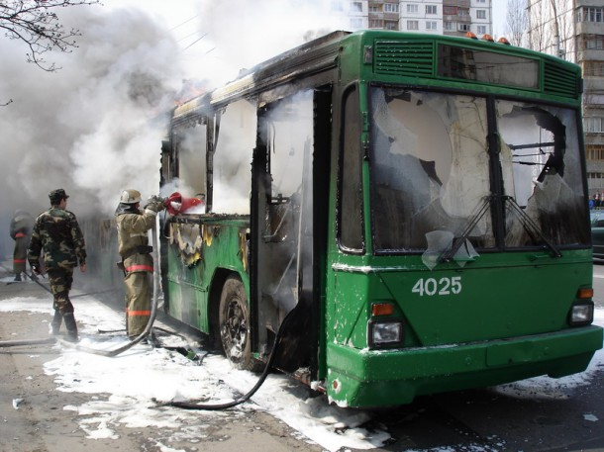
1. Немедленно сообщите о пожаре водителю, попробуйте остановиться и открыть двери (используйте кнопку аварийного открывания). Попробуйте применить для тушения очага пожара огнетушитель и подручные средства. БУДЬТЕ ОСТОРОЖНЫ! В троллейбусах и трамваях металлические части могут оказаться под напряжением в результате обгорания защитной изоляции проводов.
2. При заблокировании дверей используйте для эвакуации аварийные люки в крыше и через боковые стекла. При необходимости выбейте обеими ногами стекла (либо твердым предметом). Если Вы удачно, без серьезных травм освободились, то по мере возможности помогите оставшимся и, в первую очередь, детям и престарелым.
3. В любом транспорте имеются материалы, выделяющие при горении ядовитые газы, поэтому покидайте салон быстро, закрывая рот и нос платком или рукавом. Выбравшись из салона, отойдите подальше, т.к. могут взорваться баки с горючим или произойти замыкание высоковольтной электрической сети.
4. По телефону или через водителей проезжающих машин сообщите о пожаре в пожарную часть. Окажите помощь пострадавшим.

ПОЖАР В ВАГОНЕ МЕТРО
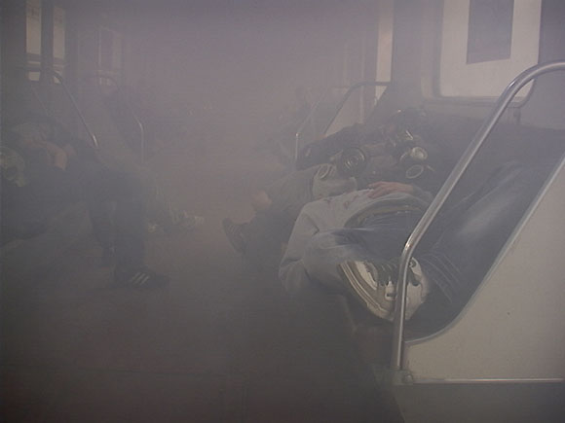
Ваши действия:
1. Почувствовав запах дыма, немедленно сообщите машинисту о пожаре по переговорному устройству и выполняйте все его указания. Постарайтесь не допустить возникновения паники в вагоне, успокойте людей, возьмите детей за руки. При сильном задымлении закройте глаза и дышите через влажный носовой платок, респиратор или противогаз.
2. Оставайтесь на местах, пока поезд движется в тоннеле. После прибытия на станцию и открытия дверей пропустите вперед детей и престарелых, затем выйдите сами, сохраняя спокойствие и выдержку. Проверьте, не остался ли кто-нибудь в вагоне, помогите этим людям покинуть его. Сразу же сообщите о пожаре дежурному по станции и по эскалатору. Окажите помощь работникам метро, используя для тушения огнетушители и другие противопожарные средства, имеющиеся на станции.
3. При появлении в вагоне открытого огня во время движения постарайтесь потушить его, используя имеющиеся под сиденьями огнетушители или подручные средства. Если это возможно, перейдите в незанятую огнем часть вагона (лучше вперед) и сдерживайте распространение пожара, сбивая пламя одеждой или заливая его любыми негорючими жидкостями (водой, молоком и т.п.). Ни в коем случае не пытайтесь остановить поезд в тоннеле аварийным стоп-краном – это затруднит тушение пожара и вашу эвакуацию.
4. При остановке поезда в тоннеле не пытайтесь покинуть его без команды машиниста; не прикасайтесь к металлическому корпусу вагона и дверям до отключения высокого напряжения по всему участку. После разрешения на выход откройте двери или выбейте ногами стекла, выйдите из вагона и двигайтесь вперед по ходу поезда к станции. Идите вдоль полотна между рельсами гуськом, не прикасаясь к токоведущим шинам (сбоку от рельсов) во избежание поражения электротоком при включении напряжения.
5. Будьте особенно внимательны при выходе из тоннеля у станции, в местах пересечения путей, на стрелках, так как возможно появление встречного поезда. Если оставленный вами поезд сдвинулся с места и нагоняет вас, прижмитесь к нише стены тоннеля. Немедленно сообщите дежурному по станции о случившемся и выполняйте его указания.

ПОЖАР В ПОЕЗДЕ
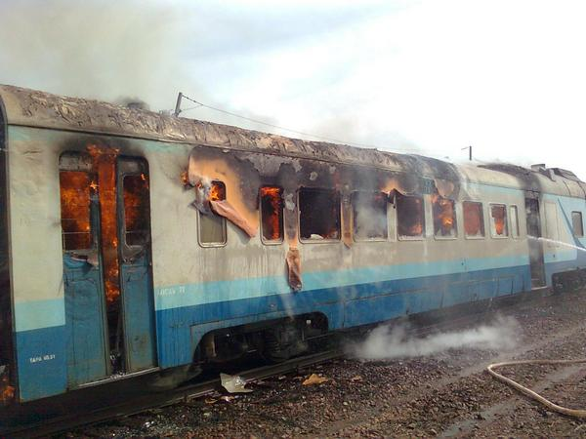
В случае пожара в поезде:
1. Немедленно сообщите проводнику о пожаре, пройдите по вагону и, не поднимая паники, громко, отчетливо и спокойно объявите пассажирам о случившемся. Разбудите спящих пассажиров и возьмите за руки детей. Безопаснее всего эвакуироваться в передние вагоны, но если это невозможно, то уходите в конец поезда, плотно закрывая за собой двери купе и межвагонных переходов. Обязательно проверьте вместе с проводником наличие людей в тамбурах, купе, туалетах горящего вагона.
2. Используя огнетушители и подручные средства (одеяла, мокрые тряпки и т.п.), вместе с пассажирами попытайтесь потушить огонь. Закройте окна, чтобы ветер не раздувал пламя. Не пытайтесь спасать от огня багаж, если это угрожает вашей безопасности (возьмите только самое необходимое – документы, деньги, ценности и т.п.). Если огонь отрезал вас от выходов, то войдите в купе или туалет, плотно прикрыв за собой дверь, откройте окно и дожидайтесь прибытия помощи, привлекая к себе внимание. Не выпрыгивайте из вагона движущегося поезда и не пытайтесь выбраться на крышу – это опасно! В крайнем случае – прыгайте, одев на себя всю имеющуюся одежду и в обнимку с матрасом.
3. При невозможности потушить пожар и связаться с начальником поезда или с машинистом остановите поезд с помощью стоп-крана, выведите из вагона всех людей, открыв двери или выбив окна, и вместе с проводниками расцепите вагоны, не допуская распространения огня по всему поезду. Для предотвращения движения вагонов под уклон подложите под колеса тормозные колодки или другие подручные предметы.
4. Отведите пассажиров от горящего вагона и пошлите людей в ближайший населенный пункт сообщить о случившемся в пожарную охрану. Далее действуйте по указанию начальника поезда и пожарных. Заметив сигналы оставшихся в вагоне людей, немедленно сообщите о них пожарным. Любым способом предотвращайте возникновение паники и окажите первую помощь пострадавшим.

ПОЖАР НА ТЕПЛОХОДЕ
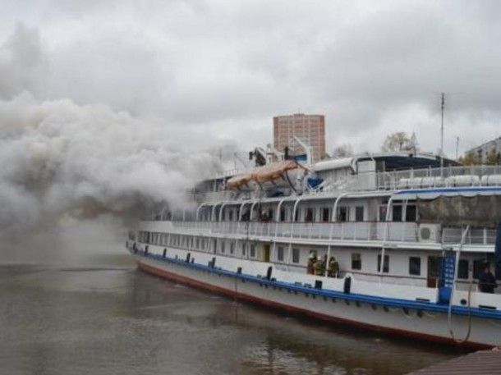
Несмотря на обилие вокруг воды, положение ваше куда проблематичней, чем на суше. Ваши действия:
1. Услышав объявление о пожаре по судовому радио или от дежурного матроса, по команде капитана выйдите из каюты на палубу к спасательным шлюпкам, взяв с собой деньги и документы, предварительно положив их в полиэтиленовый пакет. Спешите, выбираясь наружу, но без суеты и паники. Постарайтесь найти для себя спасательный жилет (круг). Дисциплина – залог успеха.
2. Если выход из каюты отрезан огнем и дымом, то оставайтесь на месте, плотно закрыв дверь. Разбейте стекло иллюминатора и вылезайте через него. Если это сделать невозможно и нет шансов на помощь, то, обмотав голову мокрой тряпкой, прорывайтесь через огонь и дым.
3. Пропустив к шлюпкам детей, женщин, раненых, сами прыгайте за борт. Плывите в сторону от корабля, стараясь по возможности привлекать к себе внимание, подавать сигналы. Если можете, то зацепитесь за какой-нибудь плавающий предмет. Сбросьте с себя мешающую вам одежду и обувь, если не смогли сделать это заранее. Если до берега далеко, то держитесь на воде, не тратьте лишних сил и ждите помощи.

ЕСЛИ ВЫ ЗАМЕТИЛИ В ГОРЯЩЕМ ПОМЕЩЕНИИ ЛЮДЕЙ
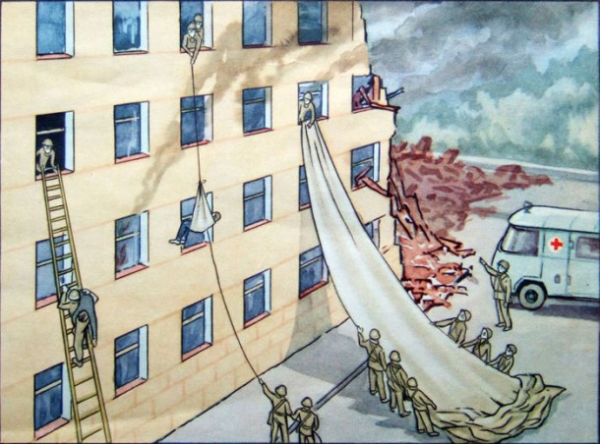
1. Позвоните в пожарную охрану.
2. Если Вы рассчитываете на свои силы, то попробуйте выбить дверь или окна в случае горения на первом этаже. Когда будете открывать дверь, то встаньте в стороне от проема, так как на Вас может выхлестнуть огонь, который идет по ветру. Если же, открыв ее, Вы встретите только дым, то по возможности, прикрыв органы дыхания намоченной тканью, нагнувшись, попробуйте войти в помещение. Если дышать трудно, передвигайтесь на четвереньках или ползком. Можно, конечно, набрать воздуха в легкие, пробовать не дышать, на сколько хватит Ваших возможностей.
3. Не тратьте время на обнаружение очага пожара и его тушение.
Запомните: главное – это спасти людей!
4. Прежде чем войти в комнату (помещение), Вы должны точно узнать, кто и сколько там должен находиться. Следует помнить, что дети, испугавшись пожара, могут прятаться в самых укромных местах, например, под кроватью, и почти всегда не отзываются на незнакомые голоса. Престарелых (больных) следует искать на кроватях или на полу.
5. Обнаружив людей, как можно быстрее выведите (вынесите) их на улицу.
6. Окажите пострадавшим до приезда медработников компетентную, посильную помощь.

ПОЖАР В ЛЕСУ И НА ТОРФЯНИКЕ
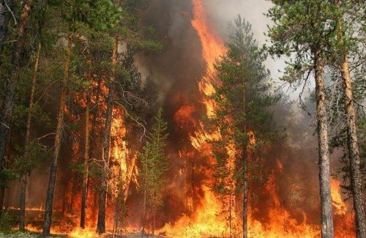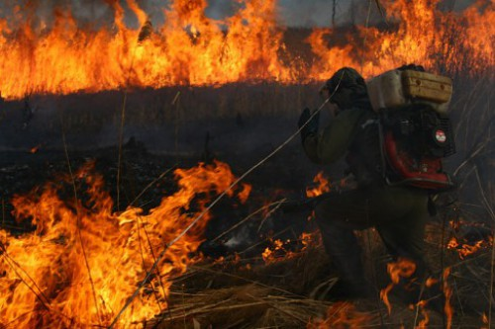
Массовые пожары в лесах и на торфяниках могут возникать в жаркую и засушливую погоду от ударов молний, неосторожного обращения с огнем, очистки поверхности земли выжигом сухой травы и других причин. Пожары могут вызвать возгорания зданий в населенных пунктах, деревянных мостов, линий электропередачи и связи на деревянных столбах, складов нефтепродуктов и других сгораемых материалов, а также поражение людей и сельскохозяйственных животных. Наиболее часто в лесных массивах возникают низовые пожары, при которых выгорают лесная подстилка, подрост и подлесок, травянисто-кустарничковый покров, валежник, корневища деревьев и т.п. В засушливый период при ветре могут возникать верховые пожары, при которых огонь распространяется также и по кронам деревьев, преимущественно хвойных пород. Скорость распространения низового пожара от 0,1 до 3 метров в минуту, а верхового – до 100 метров в минуту по направлению ветра. При горении торфа и корней растений могут возникать подземные пожары, распространяющиеся в разные стороны. Торф может самовозгораться и гореть без доступа воздуха и даже под водой. Над горящими торфяниками возможно образование «столбчатых завихрений» горячей золы и горящей торфяной пыли, которые при сильном ветре могут переноситься на большие расстояния и вызывать новые загорания или ожоги у людей и животных.
ПРЕДУПРЕДИТЕЛЬНЫЕ МЕРОПРИЯТИЯ
Для защиты населения и снижения ущерба при массовых пожарах заблаговременно проводятся мероприятия по прокладыванию и расчистке просек и грунтовых полос шириной 5-10 метров в сплошных лесах и до 50 метров в хвойных лесах. В населенных пунктах устраиваются пруды и водоемы, емкость которых принимается из расчета не менее 30 кубических метров на 1 гектар площади поселка или населенного пункта. При пожарах в лесах и на торфяниках в населенных пунктах организуется дежурство противопожарных звеньев для наблюдения за пожарной обстановкой в лесах, вблизи населенных пунктов; производится расчистка грунтовых полос между застройкой и примыкающими лесными массивами; заполняются пожарные водоемы из расчета не менее 10 литров воды на 1 метр длины лесной опушки, примыкающей к границам застройки населенных пунктов и дачных поселков; восстанавливаются колодцы и пруды; изготавливаются ватно-марлевые повязки, респираторы и другие средства защиты органов дыхания; ограничивается режим посещения лесов в засушливый период лета (особенно на автомобилях).
ЕСЛИ ВЫ ОКАЗАЛИСЬ ВБЛИЗИ ОЧАГА ПОЖАРА В ЛЕСУ ИЛИ НА ТОРФЯНИКЕ
Если Вы оказались вблизи очага пожара в лесу или на торфяннике и у Вас нет возможности своими силами справиться с его локализацией, предотвращением распространения и тушением пожара, немедленно предупредите всех находящихся поблизости людей о необходимости выхода из опасной зоны. Организуйте их выход на дорогу или просеку, широкую поляну, к берегу реки или водоема, в поле. Выходите из опасной зоны быстро, перпендикулярно к направлению движения огня. Если невозможно уйти от пожара, войдите в водоем или накройтесь мокрой одеждой. Выйдя на открытое пространство или поляну, дышите воздухом возле земли – там он менее задымлен, рот и нос при этом прикройте ватно-марлевой повязкой или тряпкой. После выхода из зоны пожара сообщите о месте, размерах и характере пожара в администрацию населенного пункта, лесничество или противопожарную службу, а также местному населению. Знайте сигналы оповещения о приближении зоны пожара к населенному пункту и принимайте участие в организации тушения пожаров. Пламя небольших низовых пожаров можно сбивать, захлестывая его ветками лиственных пород, заливая водой, забрасывая влажным грунтом, затаптывая ногами. Торфяные пожары тушат перекапыванием горящего торфа с поливкой водой. При тушении пожара действуйте осмотрительно, не уходите далеко от дорог и просек, не теряйте из виду других участников, поддерживайте с ними зрительную и звуковую связь. При тушении торфяного пожара учитывайте, что в зоне горения могут образовываться глубокие воронки, поэтому передвигаться следует осторожно, предварительно проверив глубину выгоревшего слоя.

